辽技师赛委[2018] 号

关于印发《辽宁省暨阜新市职业技能
精英挑战赛瓷砖贴面（农民工组）
技术文件》的通知

各市职业技能竞赛组织委员会，中省属有关单位：
根据2018年中国技能大赛—辽宁省“技师杯”职业技能竞赛活动安排，经省“技师杯”职业技能竞赛组织委员会研究，现将《辽宁省暨阜新市职业技能精英挑战赛瓷砖贴面（农民工组）技术文件》公布如下，请结合本地、本单位实际做好队员选拔推荐和赛前训练工作。
一、竞赛标准
本技术文件是以《中华人民共和国建筑标准管理办法》、《中华人民共和国砌筑工国家标准》中规定的技师（二级）应具备的理论和实际操作要求为主要依据，结合企业生产和农民工实际工作情况制定的。
二、竞赛内容和方式
竞赛由理论知识竞赛和实际操作竞赛两部分组成，理论知识竞赛采用客观题形式命题，闭卷方式竞赛，选手自带钢笔或水性笔，时限90分钟，成绩满分100分，占总成绩20%。实际操作竞赛共砌筑、抹灰、粘砖（见图纸）3个项目合计100分，占总成绩的80%。
实际操作项目一： 墙体砌筑：2000㎜×240㎜×1200㎜ 见墙体砌筑示意图。要求：参赛者独立完成。工时：120分钟。组砌方法： 一顺一丁。
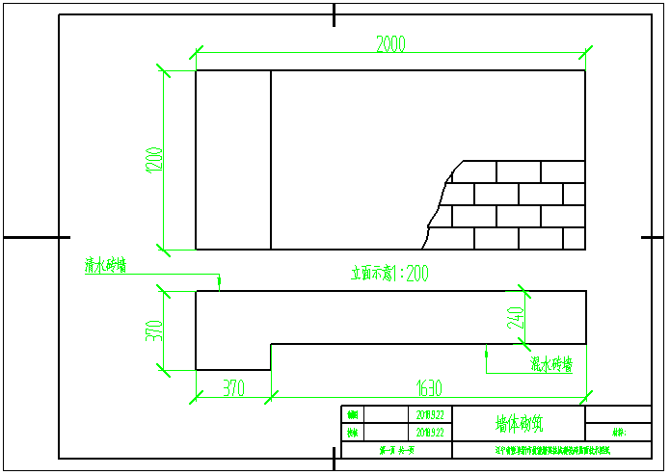
实际操作项目二：抹水泥砂浆找平层。要求：在混水墙面抹找平层，用砂抹子抹平压实。工时：60分钟
实际操作项目三：粘贴墙砖（砖规格：300㎜×600㎜）要求：在抹水泥砂浆墙面粘贴墙砖（留缝）；外角贴砖时采用磨砖对缝；在指定位置镶一四角星。时间：300分钟，尺寸要求见粘贴墙砖示意图（单位mm）。
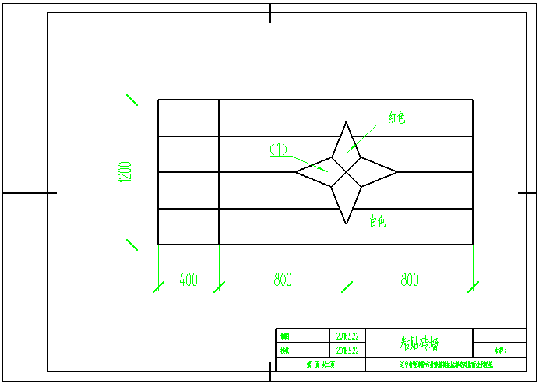

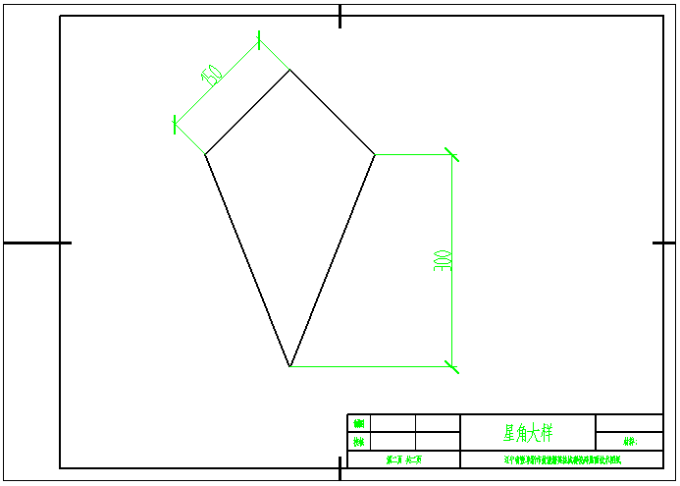

三、实际操作竞赛规则
1．实际操作竞赛项目由三个比赛项目组成，包括砌筑、抹灰、粘砖、场地清理，参赛选手必须在规定时间内独立完成所有比赛项目。凭竞赛抽签单和身份证、参赛证进入考场。
2.参赛选手不得自带与比赛项目无关的物品进入考场。
3.进入考场后，参赛选手应按照抽签单进入指定工位，并检查下列事项：
红砖是否完好；砌筑材料是否齐全；赛场规定器具是否齐全；工作面积是否有偏差。
4．参赛选手应准时参赛，迟到30分钟以上时，将不得入场，按自动弃权处理。
5.参赛选手在竞赛期间可吃饭、休息、饮水、上洗手间，但其耗时一律计入竞赛时间。
6.监考裁判发出开始竞赛的时间信号后，参赛选手方可进行操作。
7.竞赛期间，参赛选手应严格遵守《砌筑安全操作规程》，接受裁判员、现场技术服务人员的监督和警示，确保设备及人身安全。
8.参赛选手必须独立完成所有项目，除征得裁判长许可，否则严禁与其他选手、与会人员和本单位裁判员交流接触。
9.参赛选手不得在砌筑工位及砌筑建筑上作任何标记。
10.砌筑过程中，参赛选手若将备料损、废，不予补发。
11.竞赛期间，参赛选手应爱护赛场设施，不得人为损坏设施。停止操作时，打扫好自己工位的卫生。
12.竞赛期间，参赛选手遇有问题应向监考裁判举手示意，由监考裁判负责处理。
13.操作完毕，参赛选手应举手示意监考裁判、工作人员将编号封号，并在竞赛监考记录表上签字确认。
14.监考裁判发出结束竞赛的时间信号后，参赛选手应立即停止操作，依次有序地离开赛场。
四、赛场基础设施
（一）竞赛场地划分为侯赛区、竞赛区、监考区，现场服务与技术支持区、休息区、医疗区等。
（二）工位内应配备砌筑所需的相应器具。
（三）整个操作竞赛场地的供配电系统在所有竞赛工位，保证不跳闸、断电，如有特殊情况不能继续比赛需按裁判组集体协商规定执行。
（四）赛场配备符合国家健康与安全法规要求。
（五）赛场提供材料、设备料单见下表：

种类 | 名称 | 规格 | 数量 | 备注
材  料 | 红砖 | 240×115×53㎜ | 400块×48=19200块 | 码垛
材  料 | 水泥 | 325# | 2袋×48=96袋
材  料 | 河沙 | 净中砂 | 0.6m³×48=28.8m³
材  料 | 白灰 | 10㎏ | 0.5㎏×48=24
材  料 | 墙砖 | 600×300㎜ | 26块×48=1248 | 白色
材  料 | 墙砖 | 600×300㎜ | 5块×48=240 | 红色
材  料 | 胶灰 | 50㎏ | 4袋×48=192 | 贴砖用
材  料 | 硬纸板 | 500×300㎜ | 1张×48=48 | 放样
设  备 | 平锹 | 把 | 6把
设  备 | 灰槽 | 个 | 1个×48=48
设  备 | 砂浆车 | 台 | 4台
设  备 | 砂浆搅拌机 | 台 | 2台
设  备 | 塑料水桶 | 只 | 1只×24=24
设  备 | 塑料水勺子 | 只 | 1只×24=24
设  备 | 筿帚 | 把 | 1把×48=48 | 扫墙用
设  备 | 工位标识牌 | 个 | 1×48=48 | 立式自己加工
设  备 | 电源插座 | 个 | 1×24=24 | 插排
 | 电缆 | 10方 | 180米

五、参赛选手自备工具、设备料单
种类 | 名称 | 规格 | 数量 | 备注
工  具 | 大铲 | 把 | 1
工  具 | 刨锛 | 把 | 1
工  具 | 铁抹子 | 把 | 1
工  具 | 塑料砂抹子 | 把 | 1
工  具 | 靠尺 | 根 | 不限
工  具 | 小白线 | 米 | 6
工  具 | 2m卷尺 | 把 | 1
工  具 | 墨斗 | 只 | 1
工  具 | 剪刀 | 把 | 1
设  备 | 大圆规 | 大 | 1
设  备 | 大三角板 | 大 | 1
设  备 | 角模或手提锯 | 台 | 1 | 切割墙砖用
设  备 | 合金钢切片 | 片（小） | 1
设  备 | 红外线测量仪 | 台 | 1
设  备 | 电动打灰器 | 台 | 1 | 打胶灰用
设  备 | 水平尺 | 把 | 1
设  备 | 胶锤 | 把 | 1
设  备 | 磨石
设  备 | 插排（5m线） |  | 1

六、瓷砖贴面技能竞赛评分表
墙  体  砌  筑  检  测  表 | 序号 | 检测项 | 标准 | 检测点值 |  |  |  |  |  |  | 配分 | 得分
 |  |  |  | 1 | 2 | 3 | 4 | 5 |  | 6 | 配分 | 得分
墙  体  砌  筑  检  测  表 | 1 | 垂直度 | 3㎜ |  |  |  |  |  |  |  | 6
墙  体  砌  筑  检  测  表 | 2 | 平整度 | 3㎜ |  |  |  |  |  |  |  | 6
墙  体  砌  筑  检  测  表 | 3 | 十层砖高度 | ±5㎜ |  |  |  |  |  |  |  | 2
墙  体  砌  筑  检  测  表 | 4 | 粘灰率 | 85％ |  |  |  |  |  |  |  | 2
墙  体  砌  筑  检  测  表 | 5 | 水平灰缝 | ±5㎜ |  |  |  |  |  |  |  | 3
墙  体  砌  筑  检  测  表 | 6 | 游丁走缝 | 20㎜ |  |  |  |  |  |  |  | 2
墙  体  砌  筑  检  测  表 | 7 | 划清水样缝 | 10㎜ | ±2㎜ |  |  |  |  |  |  | 2
墙  体  砌  筑  检  测  表 | 8 | 表面工艺 | 干净 |  |  |  |  |  |  |  | 1
墙  体  砌  筑  检  测  表 | 9 | 时间 | 120分钟 |  |  |  |  |  |  |  | 4
墙  体  砌  筑  检  测  表 | 10 | 安全 | 无事故 |  |  |  |  |  |  |  | 1
墙  体  砌  筑  检  测  表 | 11 | 文明施工 | 工完场清 |  |  |  |  |  |  |  | 1
抹  灰  检  测  表 | 序号 | 检测项 | 标准 | 检测点值 |  |  |  |  |  |  | 配分 | 得分
 |  |  |  | 1 | 2 | 3 | 4 | 5 |  | 6
抹  灰  检  测  表 | 1 | 垂直度 | 2㎜ |  |  |  |  |  |  |  | 6
抹  灰  检  测  表 | 2 | 平整度 | 2㎜ |  |  |  |  |  |  |  | 6
抹  灰  检  测  表 | 3 | 阳角方整 | 2㎜ |  |  |  |  |  |  |  | 2
抹  灰  检  测  表 | 4 | 阴角方整 | 2㎜ |  |  |  |  |  |  |  | 2
抹  灰  检  测  表 | 5 | 文明施工 | 工完场清 |  |  |  |  |  |  |  | 1
抹  灰  检  测  表 | 6 | 表面工艺 |  |  |  |  |  |  |  |  | 1
抹  灰  检  测  表 | 7 | 时间 | 60分钟 |  |  |  |  |  |  |  | 2
墙  面  贴  砖  检  测  表 | 序号 | 检测项 | 标准 | 检测点值 |  |  |  |  |  |  | 配分 | 得分
 |  |  |  | 1 | 2 |  | 3 |  | 4 |  | 配分 | 得分
墙  面  贴  砖  检  测  表 | 1 | 垂直度 | 1㎜ |  |  |  |  |  |  |  | 12
墙  面  贴  砖  检  测  表 | 2 | 平整度 | 1㎜ |  |  |  |  |  |  |  | 12
墙  面  贴  砖  检  测  表 | 3 | 图形 | 2㎜ |  |  |  |  |  |  |  | 8
墙  面  贴  砖  检  测  表 | 4 | 留缝 | 均匀 |  |  |  |  |  |  |  | 8
墙  面  贴  砖  检  测  表 | 5 | 空鼓 | 每处扣一分 |  |  |  |  |  |  |  | 2
墙  面  贴  砖  检  测  表 | 6 | 表面工艺 |  |  |  |  |  |  |  |  | 1
墙  面  贴  砖  检  测  表 | 7 | 文明施工 | 工完场清 |  |  |  |  |  |  |  | 1
墙  面  贴  砖  检  测  表 | 8 | 时间 | 300分钟 |  |  |  |  |  |  |  | 2
墙  面  贴  砖  检  测  表 | 9 | 水平垂直缝 | 2mm |  |  |  |  |  |  |  | 4
总分 |  |  | 裁判员签字 | 年 月 日

（此页无正文）

辽宁省“技师杯”职业技能竞赛组织委员会技术组
（辽宁省人力资源和社会保障厅职业技能鉴定中心代章）
2018年10月8日

